## ubuntu安装

1. 按住： win+R 输入 powershell 按住 ：Ctrl+Shift+Enter

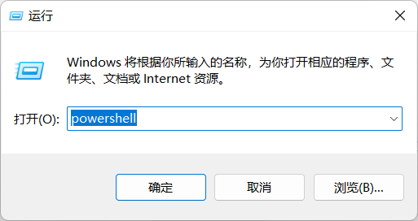

输入以下命令

Enable-WindowsOptionalFeature -Online -FeatureName Microsoft-Windows-Subsystem-Linux

完成后选择不重启

Enable-WindowsOptionalFeature -Online -FeatureName VirtualMachinePlatform

完成后选择不重启

2.双击运行 wsl_update_x64

3.等待安装结束 重启电脑

4.更新wsl

wsl --update

5.打开微软应用商店 搜索 Ubuntu 并安装

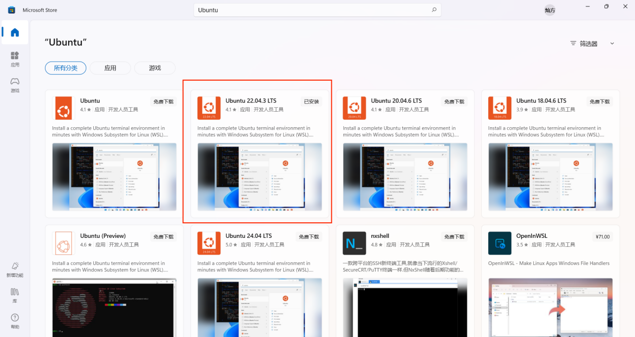

6.打开windows菜单 选择Ubuntu并打开

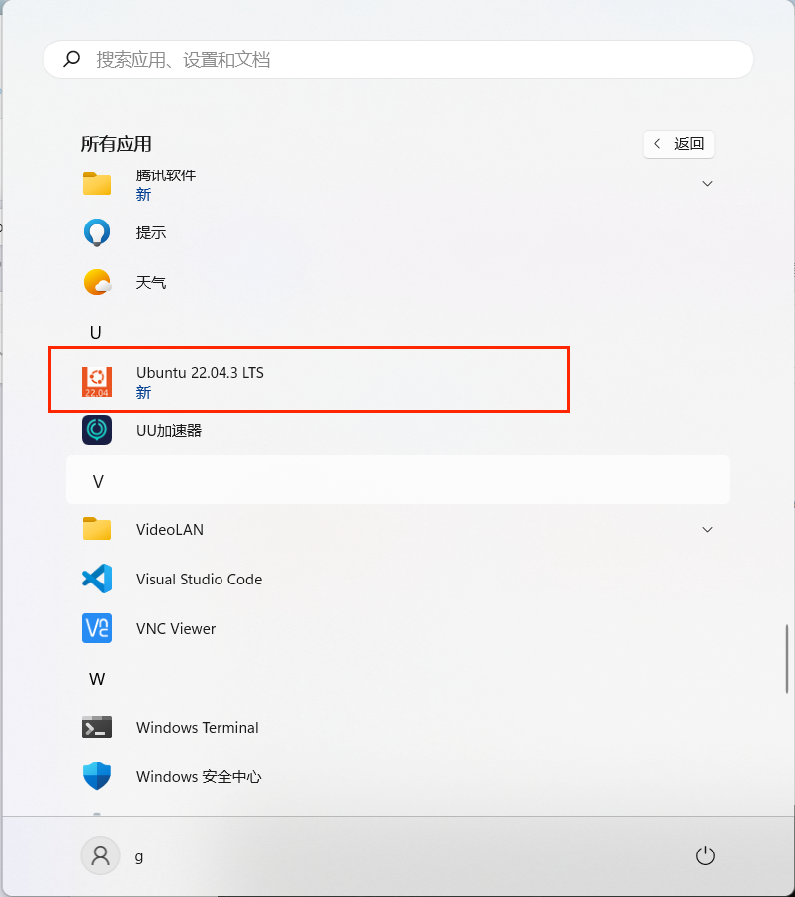

7.等待系统初始化完成

8.设置用户名和密码

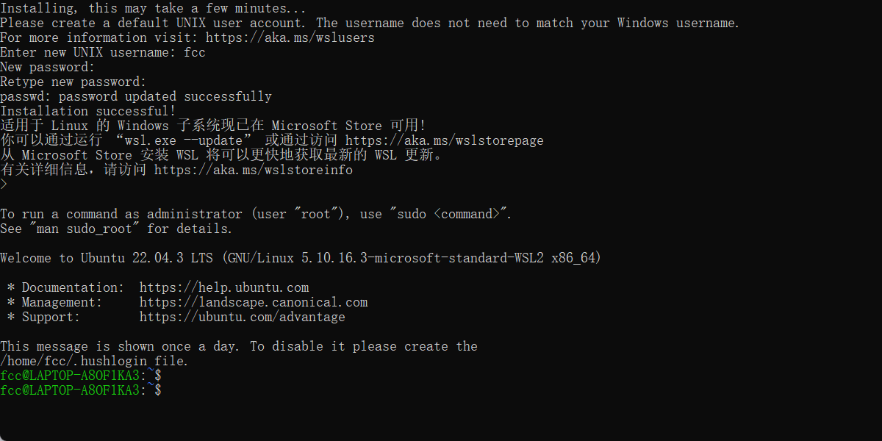

## docker 安装

参考链接：<https://www.itbaima.cn/document/zj9uvg0sp3b0sok8>

1.首先安装一些工具：

sudo apt-get install ca-certificates curl gnupg lsb-release

不过在Ubuntu22.04已经默认安装好了。接着安装官方的GPG key：

sudo mkdir -p /etc/apt/keyrings

curl -fsSL https://download.docker.com/linux/ubuntu/gpg | sudo gpg --dearmor -o /etc/apt/keyrings/docker.gpg

最后将Docker的库添加到apt资源列表中：

echo "deb [arch=$(dpkg --print-architecture) signed-by=/etc/apt/keyrings/docker.gpg] https://download.docker.com/linux/ubuntu $(lsb_release -cs) stable" | sudo tee /etc/apt/sources.list.d/docker.list > /dev/null

接着我们更新一次apt：

sudo apt update

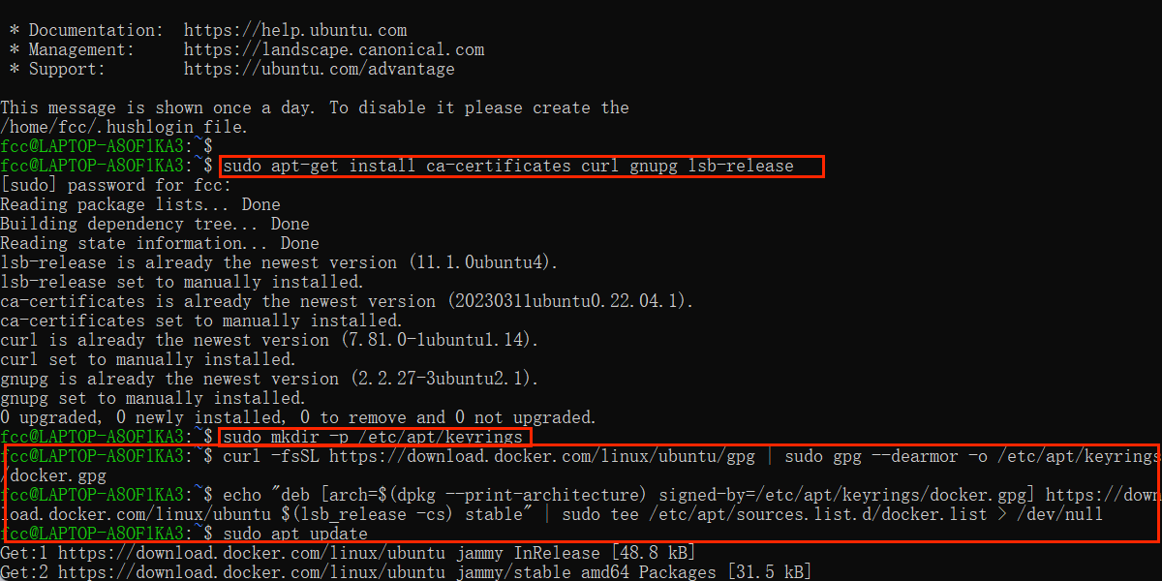

最后安装Docker CE版本：

sudo apt install docker-ce

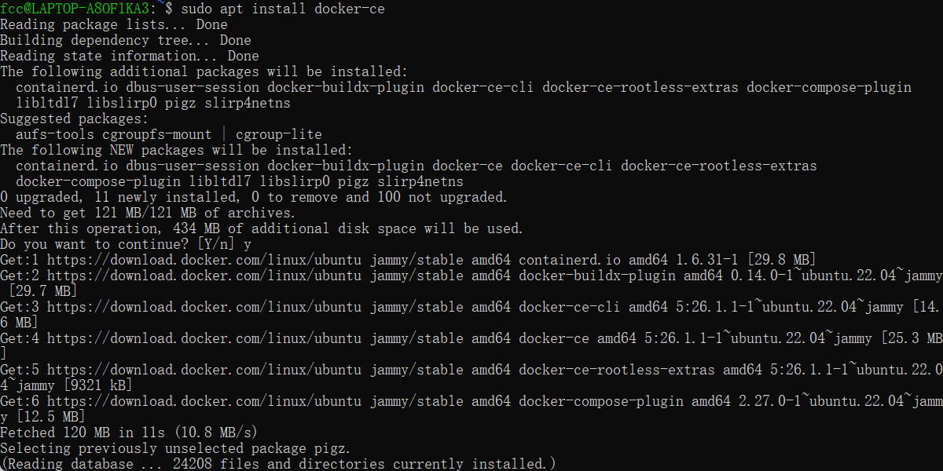

可以看到安装成功后版本是26.1.1，最后我们将当前用户添加到docker用户组中，不然每次使用docker命令都需要sudo执行，很麻烦：

sudo usermod -aG docker <用户名>

配置好后，我们先退出终端，然后重新打开Ubuntu就可以生效了。

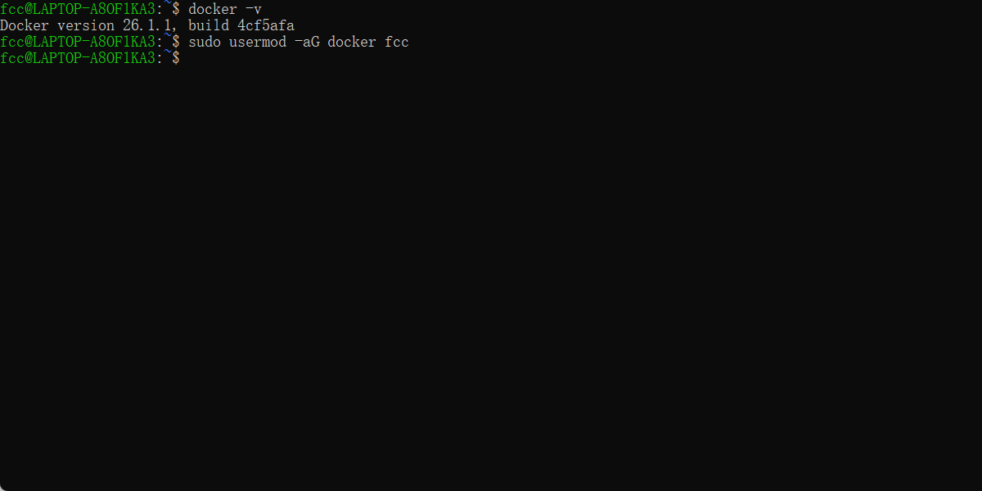

2.更改软件源

mkdir -p /etc/docker

# 创建/修改daemon.json配置文件

sudo vim /etc/docker/daemon.json



# 配置内容如下：

{

"registry-mirrors": [

"https://docker.m.daocloud.io",

"https://docker.nju.edu.cn",

"https://dockerproxy.com"

]

}

3.重启docker

sudo systemctl daemon-reload

sudo systemctl restart docker

## docker compose安装

将安装包放在ubuntu目录：/home 下

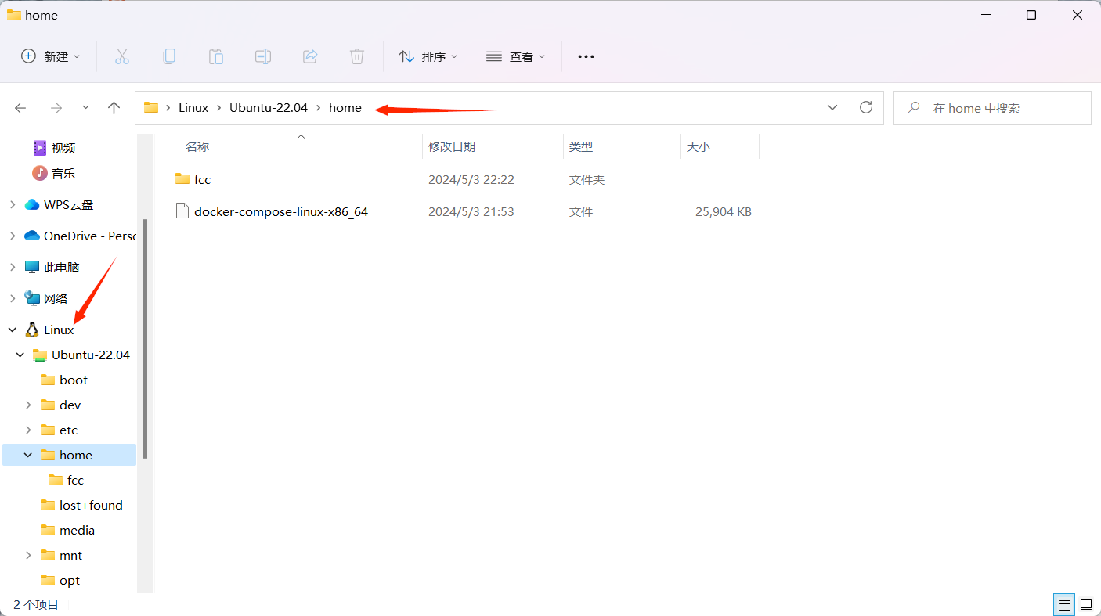

使用命令：

sudo mv /home/docker-compose-linux-x86_64 /usr/local/bin/docker-compose

然后将更改文件更改为可执行文件

sudo chmod +x /usr/local/bin/docker-compose

确认安装成功

docker-compose --version

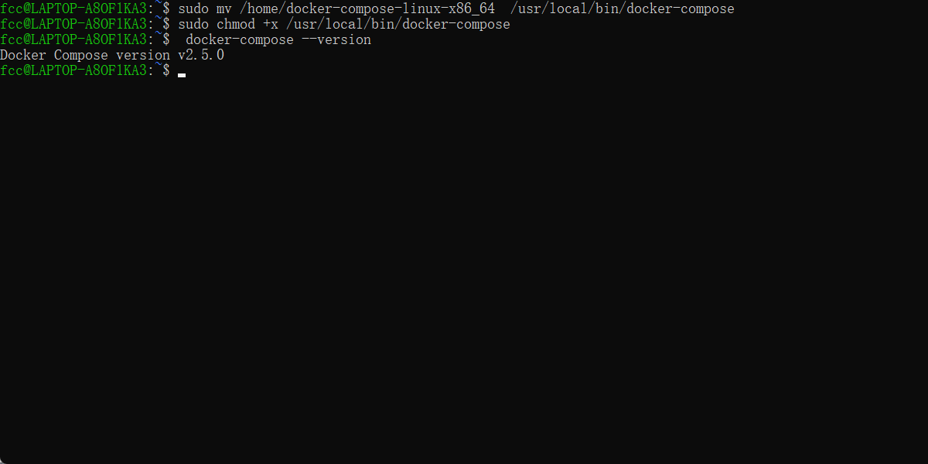

## Java8安装

1.安装Java1.8

sudo apt install openjdk-8-jdk

2.查看安装路径

update-alternatives --config java

3.打开配置文件

sudo vim ~/.profile

4.更新Java路径

# 配置内容如下：

export JAVA_HOME="/usr/lib/jvm/java-8-openjdk-amd64/"

export PATH="$PATH:$JAVA_HOME/bin"

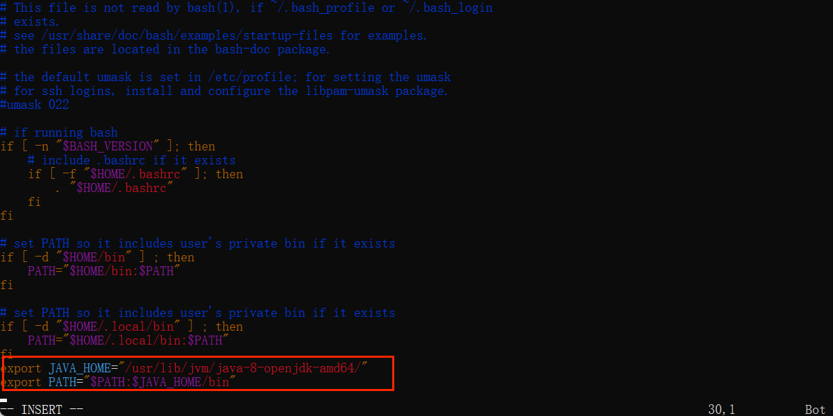

5.更新配置文件

source .profile

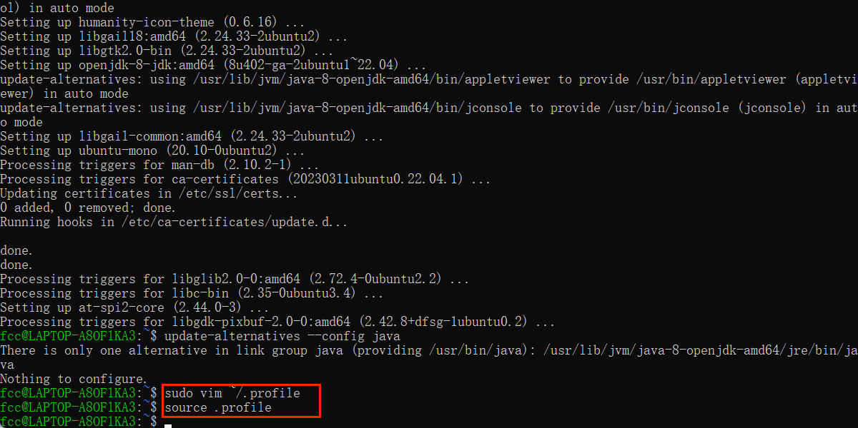

## 安装PyMySQL

sudo apt-get install -y python3-pip

sudo pip3 install PyMySQL

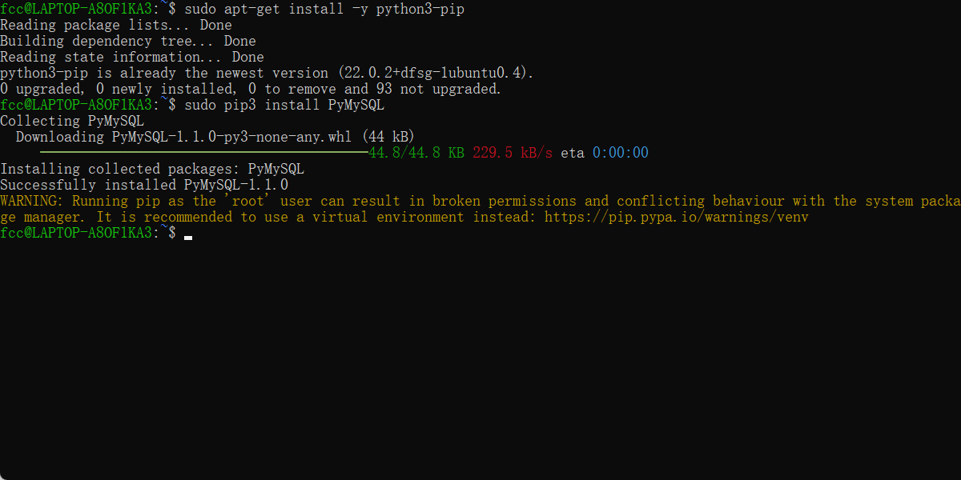

## 安装unzip

sudo apt install unzip

